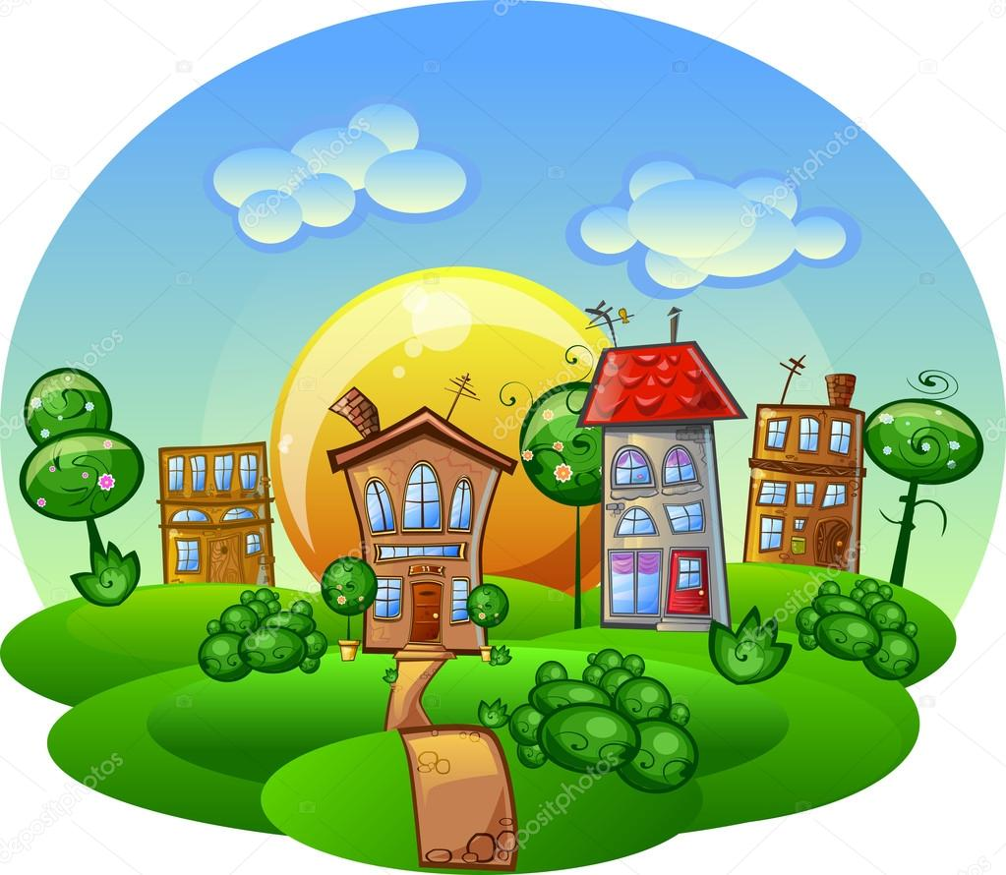
Экология нашего дома.
«Мой дом – моя крепость» - так ли это на самом деле? Мы чувствуем себя в доме в полной безопасности, даже не подозревая, что наш дом- это промышленное производство, отравляющее нас ежедневно.

Учёные выяснили, что в большинстве домов концентрации в воздухе вредных и токсичных химических веществ в 2 - 5 раз выше, чем на улице! В некоторых квартирах уровень загрязнения воздуха по отдельным токсинам внутри помещения выше, чем снаружи в 70 раз!!! А мы проводим в помещении большую часть времени. До 90%. Загрязнение воздуха является причиной шести процентов смертей в мире, как утверждают специалисты Всемирной организации здравоохранения.
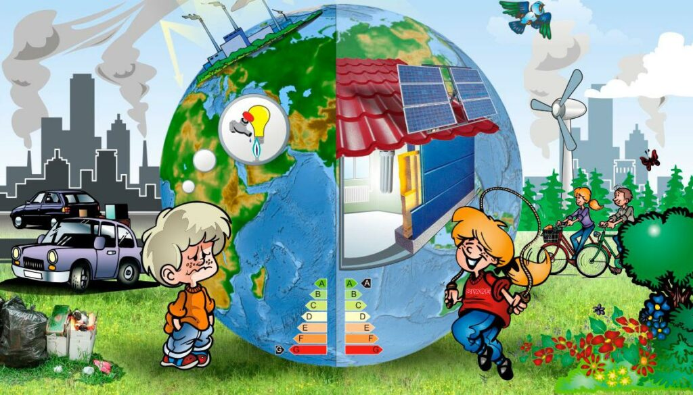
На внешний вид квартиры в первую очередь влияет образ жизни, характеры и вкусы ее обитателей. Все мы стремимся к тому, чтобы оформление комнаты полностью соответствовало нашим представлениям об уюте и комфорте. Однако немногие, создавая интерьер в собственной квартире, задумываются о том, что он, в свою очередь, окажет заметное влияние на домочадцев и их здоровье.
Материалы, используемые для оформления квартир, домашняя бытовая техника, мебель, газовые плиты и даже комнатные растения могут оказать неблагоприятное влияние на здоровье обитателей квартиры. Это и определило проблему данной работы.

Экологически грязные дома – это не фантазии учёных и специалистов, а реальный факт, от которого страдает множество людей.
Проблема экологического состояния собственной квартиры, её так называемого здоровья является сегодня достаточно актуальной, так как человек проводит дома большую часть жизни, и чтобы жизнь была долгой и счастливой, необходимо соблюдать ряд правил, позволяющих избежать воздействия вредных факторов окружающей среды.
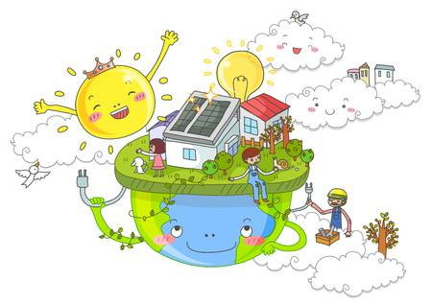
БИОЛОГИЧЕСКОЕ ЗАГРЯЗНЕНИЕ.

Данная разновидность загрязнения предусматривает собой загрязнение воздуха в квартире пылью, всевозможными бактериями, спорами плесневых грибов, вирусами и т.д.

Так, плесневые грибы начинают произрастать в помещениях с повышенной влажностью. Плесневые грибы (плесень) - это основная причина возникновения аллергии, однако их вредное воздействие на здоровье человека значительно шире: в случае чрезмерной концентрации веществ в воздухе нарушается экология квартиры, в результате происходит подавление иммунной системы.

Квартирная пыль - не менее важный аспект экологической безопасности жилого помещения. Пыль, которая находится в матрасах, мягкой мебели, коврах, оказывает негативное влияние на организм окружающих. Человек, попадая в запыленное помещение, непроизвольно контактирует с ней.

Откуда берется и чем вредна пыль? Комнатная пыль представляет собой набор аллергенов. Микроскопический клещ - главный аллерген, который относится к сапрофитам (организмам, живущим благодаря другим организмам) и вызывает аллергию, сопровождающуюся болезнью органов дыхания и отеком горла.

Для борьбы с плесневыми грибами применяют противогрибковые средства, которые препятствуют росту и развитию микрофлоры. В борьбе с комнатной пылью необходимо регулярное проведение влажных уборок, своевременное использование пылесоса, разведение комнатных растений.


Наиболее эффективно очищает воздух в наших жилищах комнатное растение - ХЛОРОФИТУМ. Это неприхотливое растение, поливать его моно крайне редко, так как влага накапливается в его корнях. Хлорофитум не только хорошо очищает комнатный воздух. Американский учёный Билл Вилвертон, много лет изучавший комнатные растения отметил: «По каким - то причинам Хлорофитум усваивает вредные газы с феноменальной скоростью и очищает воздух лучше, чем некоторые технические устройства». Особенно «неравнодушен» Хлорофитум к окисям азота и тяжёлым металлам. Причём. чем хуже воздух для человека, тем лучше для растения. 4-5 экземпляров хлорофитума на 10 квадратных метров помещения способны очистить воздух от различных примесей на 70-80
Также эффективно очищают воздух герань и растения из семейства кактусовых. А о кактусе ещё бытует мнение , что он уменьшает воздействие на организм электромагнитных излучений, поэтому рядом с компьютерами, телевизорами рекомендуют ставить кактусы.
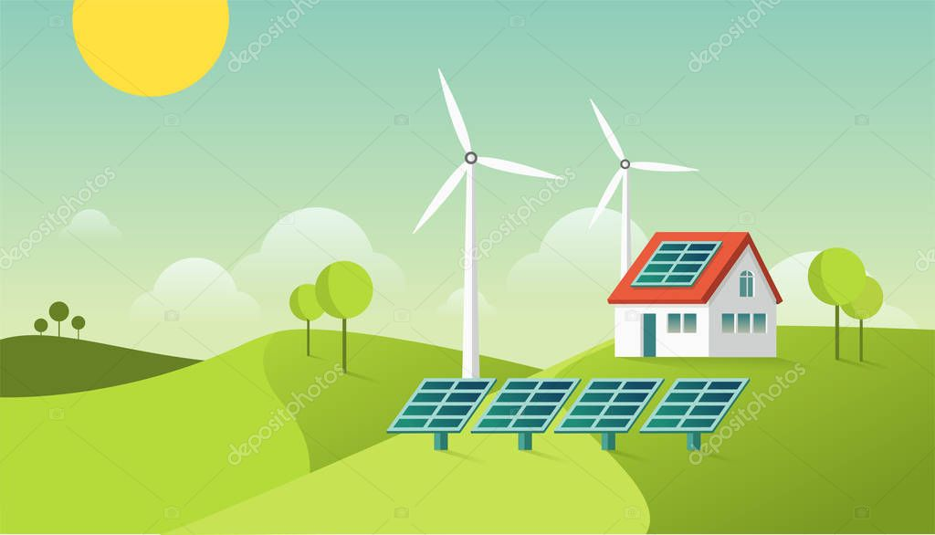
ХИМИЧЕСКОЕ ЗАГРЯЗНЕНИЕ. Данная разновидность загрязнения предусматривает загрязнение воздушной среды жилища. Основные источники: загрязнения, которые попадают в квартиру с улицы, а также отделочные и строительные материалы; мебель, работа газовой плиты, бытовая химия, табачный дым. При таком виде загрязнения в воздух внутри квартиры выделяются химические вещества: формальдегид - содержится в смоле древесно-волокнистых плит (ДВП), древесно-стружечных плит (ДСП), мастик, фанеры и т.д.
ФИЗИЧЕСКОЕ ЗАГРЯЗНЕНИЕ – воздействие на организм человека уровня шума, вибрации, радиационного фона и электромагнитных волн.

Каждый человек ежедневно подвергается массированной атаке электромагнитных излучений, возникающих при работе различной бытовой техники – смартфонов, планшетов, СВЧ-печей, пылесосов, холодильников, стиральных машин, которые образуя электромагнитное поле губительно воздействуют на весь организм. Недаром, Всемирная Организация Здравоохранения (ВОЗ) назвала электромагнитное загрязнение еще одной глобальной экологической проблемой. Кроме этого, экология квартиры может быть нарушена из-за предметов, которые были куплены в качестве подарков или сувениров или привезены из других стран. Подобные предметы могут являться источниками радиации.

